LE MAJLIS-E-AMILA (COMITÉ EXÉCUTIF) NATIONAL BELGE A EU L’HONNEUR D’UNE RENCONTRE VIRTUELLE AVEC LE CALIFE

Hadhrat Mirza Masroor Ahmad (atba) parle de l’importance de diriger par l’exemple et de diffuser le message de l’Islam.

Le Chef mondial de la Communauté musulmane Ahmadiyya, le cinquième Calife, Hadhrat Mirza Masroor Ahmad a tenu, le 26 septembre 2020, une réunion virtuelle en ligne avec l’Amila nationale (comité exécutif) de la Communauté musulmane Ahmadiyya de Belgique.
Le Calife a présidé la réunion depuis son bureau à Islamabad, Tilford, au Royaume-Uni, tandis que les représentants de l’Amila étaient réunis dans le complexe de la mosquée Baitul Mujeeb à Bruxelles (Uccle).
Au cours de la réunion, les représentants de l’Amila nationale ont présenté un rapport sur les activités de leurs départements respectifs et ont proposé des plans pour l’avenir.

Le Calife a donné des instructions détaillées concernant la formation morale et religieuse des musulmans ahmadis vivant en Belgique et la manière de diffuser les enseignements authentiques et pacifiques de l’Islam dans tout le pays.
Le Calife a souligné l’importance de donner l’exemple et de mettre en pratique ce que l’on prêche. Afin d’encourager les autres, le Calife a déclaré que les membres de l’Amila nationale devraient se porter volontaires pour consacrer des périodes de temps au service de l’Islam (Waqf-e-Arzi) pour transmettre son message aux autres (Tabligh) ou pour enseigner le Saint Coran.

Hadhrat Mirza Masroor Ahmad (atba) a déclaré :
« Si les membres de l’Amila nationale ne montrent pas la voie en sacrifiant leur temps et leurs efforts pour le bien de la Communauté musulmane Ahmadiyya, que peut-on attendre des autres ? Votre maison n’est pas seulement l’endroit où vous vivez avec votre famille, vous devriez plutôt considérer vos villes comme votre foyer et considérer qu’il est de votre devoir de guider les autres sur les véritables enseignements de l’Islam et de sacrifier régulièrement votre temps pour le bien des autres. C’est le devoir de l’Amilanationale et aussi des Amilas des organisations auxiliaires. Il ne suffit pas de vous engager dans la paperasse, il faut aussi que vous fassiez des efforts pratiques pour respecter les engagements que vous avez pris. »
Le cinquième Calife a exprimé son appréciation concernant un programme lancé par la Communauté musulmane Ahmadiyya de Belgique pour améliorer les relations entre parents et enfants.
Selon ce programme, les ménages musulmans ahmadis sont encouragés à prendre au moins un repas ensemble chaque jour en famille. Les parents sont encouragés à avoir un dialogue ouvert avec leurs enfants et à chercher à mieux comprendre les problèmes auxquels ils sont confrontés. Le Calife a déclaré que ce programme doit être étendu et amélioré régulièrement.
Hadhrat Mirza Masroor Ahmad (atba) s’est adressé au Secrétaire national Umoor-e-Kharija (Affaires extérieures) pour lui parler de l’importance de construire des relations avec d’autres communautés et de favoriser la compréhension mutuelle :
« Il est important d’établir des contacts avec la société au sens large, qu’il s’agisse de politiciens, d’organisations religieuses, de groupes confessionnels, d’associations caritatives, de médias et d’autres groupes. C’est aussi un moyen de diffuser les enseignements de l’Islam et d’éliminer les malentendus qui existent. Il faudrait que d’autres organisations et personnes extérieures à notre communauté en viennent à considérer la Communauté musulmane Ahmadiyya comme le porte-drapeau des véritables enseignements de l’Islam. »
À la fin de la réunion, le Calife a demandé aux missionnaires et aux fidèles qui ont dédié leurs vies (Waqf-e-Zindighis) au service de la Communauté musulmane Ahmadiyya, de ne négliger aucun effort pour atteindre leurs objectifs et accomplir leurs responsabilités.
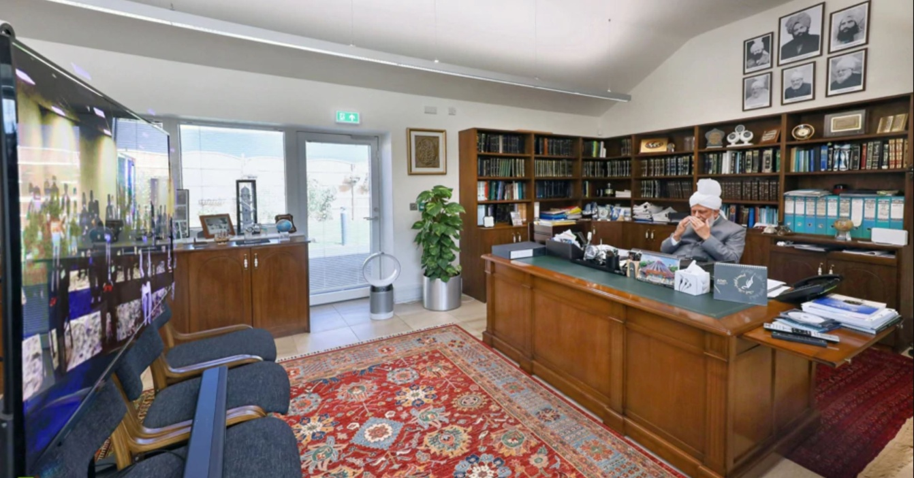
Hadhrat Mirza Masroor Ahmad (atba) a déclaré :
« Quels que soient les devoirs et les responsabilités confiés aux missionnaires et aux Waqf-e-Zindighis, ils doivent être remplis de la meilleure des manières possibles. Ils doivent faire preuve de dévouement dans l’exercice de leurs fonctions et être à l’avant-garde du service à la Communauté musulmane Ahmadiyya. Si on leur confie plus d’une responsabilité ou d’un devoir, ils ne doivent pas se concentrer uniquement sur un d’eux et ignorer les autres, mais plutôt chercher à remplir chaque devoir et donner l’exemple aux autres. Qu’Allah le Tout-Puissant vous accorde à tous la possibilité d’accroître votre capacité à servir l’Islam et de remplir vos devoirs de la meilleure façon possible. »

